Importation des écitures :

OpenConcerto : Comptabilité> import des écritures
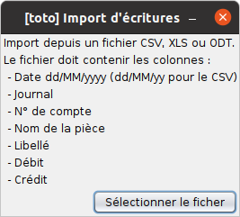

Sélectionner le fichier fec-import.ods

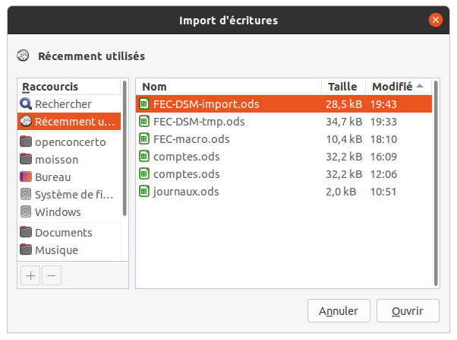

A chaque demande dynamique, adapter les codes pour la correspondance des journaux :

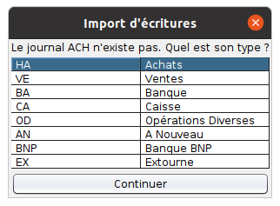

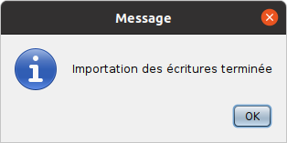

On vérifie en ouvrant la liste des écritures :

Comptabilité > liste des écritures :

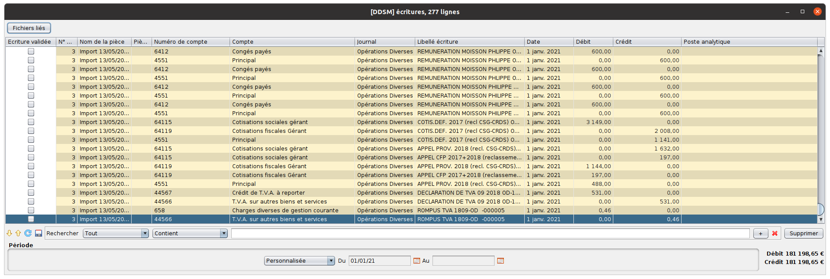

Une remarque : cet import est considéré comme un enregistrement unique (même numéro pour toutes les lignes). Vouloir modifier une écriture c’est modifier la totalité.

Il est temps de faire une sauvegarde !
C’est le point de départ de votre nouvelle comptabilité sous OpenConcerto.

